מס' קבוצה: תאריך: / / נושא:
ציוד:
שלב | נושא | פירוט | זמן | ז. נותר
1 | פתיחה
2 | חימום
3 | נושא מרכזי
4 | משחקון
 |  |  |  | -
1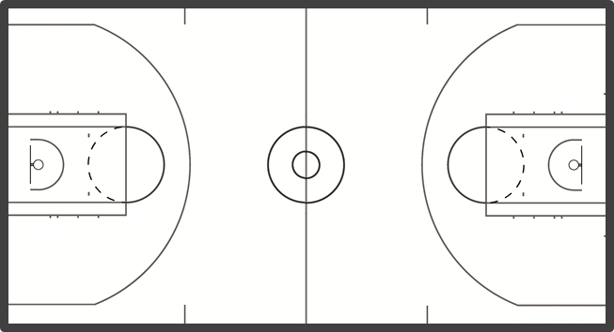4 3 2 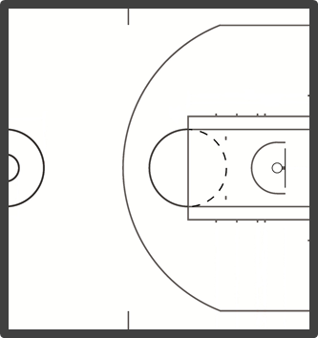
הערות

מס' קבוצה: תאריך: / / נושא:
ציוד:
שלב | נושא | פירוט | זמן | ז. נותר
1 | פתיחה
2 | חימום
3 | נושא מרכזי
4 | משחקון
 |  |  |  | -
14 3 2
הערות

מס' קבוצה: תאריך: / / נושא:
ציוד:
שלב | נושא | פירוט | זמן | ז. נותר
14 3 2
58 7 6
הערות

